I. MEDIANTE DLL:

1. Eliminar la tabla “CAPACITACIONES”. Al hacerlo, esto debe romper las relaciones que tiene entre las tablas “vigilante” y “Empleado”.

DROP TABLE tab_capacitacion CASCADE

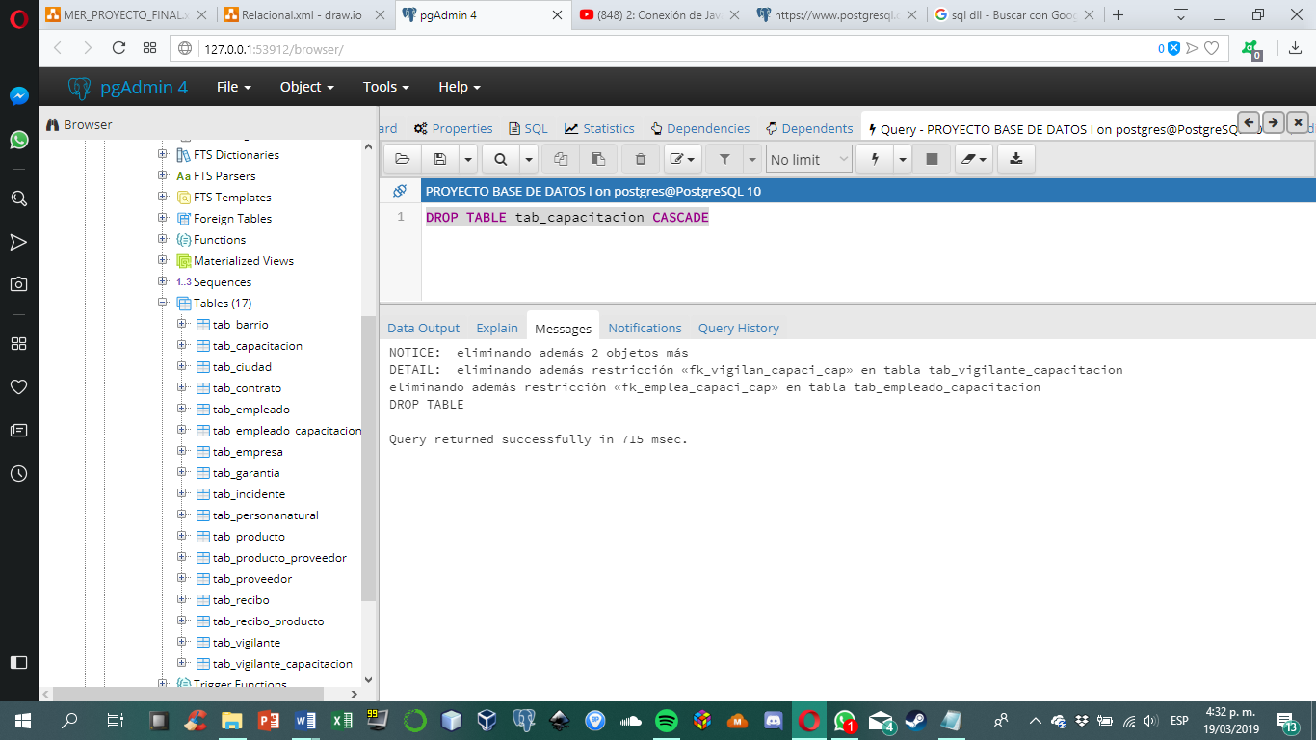

2. Borrar las tablas m:n que previamente unían a capacitación con empleado y vigilante

DROP TABLE tab_vigilante_capacitacion;

DROP TABLE tab_empleado_capacitacion

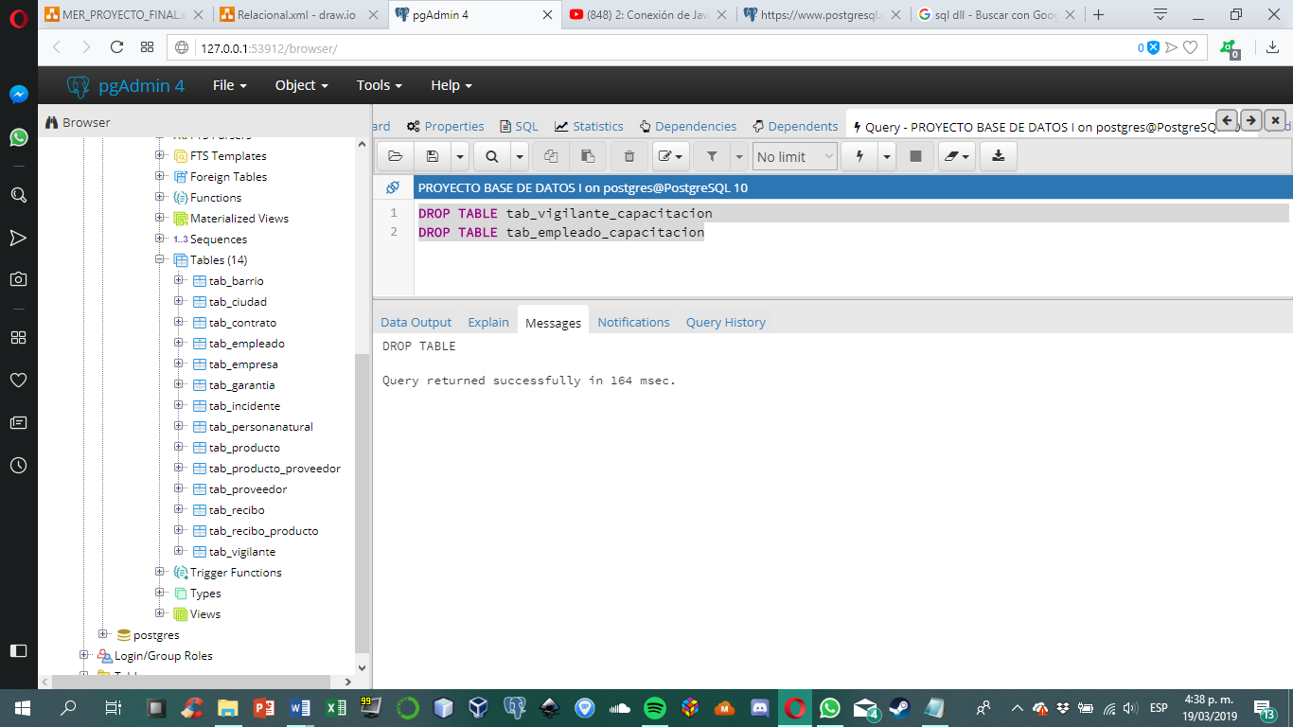

3. Crear nuevamente la tabla “Capacitaciones”, sin añadirle ninguna clase de constraint.

CREATE TABLE tab_capacitacion

(

cod_cap integer NOT NULL,

tit_cap character varying(150) NOT NULL,

hortra_cap integer NOT NULL

)

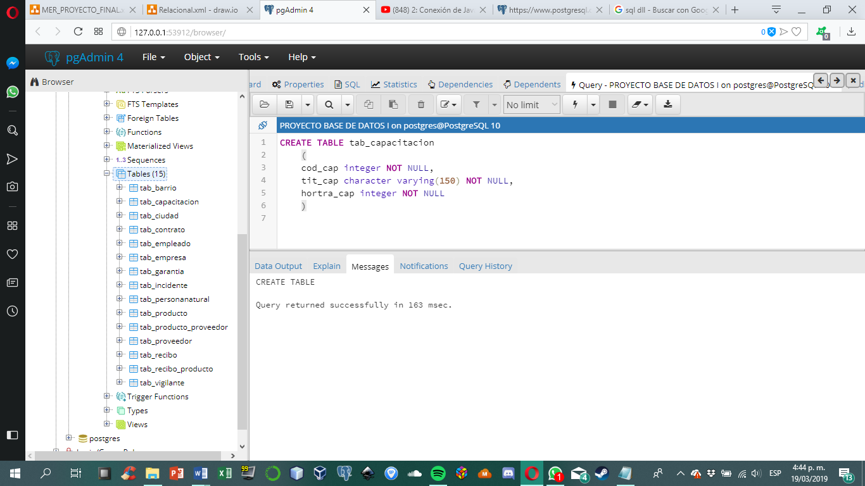

4. Especificar la clave primaria de “Capacitaciones”, así como su clave única.

ALTER TABLE tab_capacitacion

ADD CONSTRAINT pk_capacitacion PRIMARY KEY (cod_cap),

ADD CONSTRAINT uk_tit_cap UNIQUE (tit_cap)

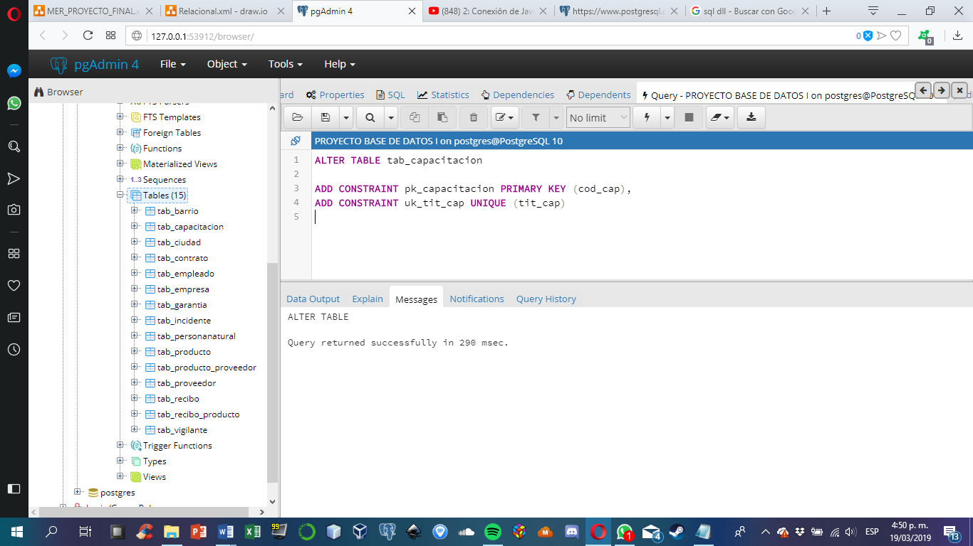

5. Crear nuevamente las tablas m:n que surgían de las relaciones capacitación-empleado y capacitación-vigilante. Para restablecer la conexión, es menester colocar nuevamente las claves foráneas.

CREATE TABLE tab_empleado_capacitacion

(

fk_cod_emp2 integer NOT NULL,

fk_cod_cap2 integer NOT NULL,

CONSTRAINT fk_emplea_capaci_emp FOREIGN KEY (fk_cod_emp2)

REFERENCES tab_empleado (cod_emp),

CONSTRAINT fk_emplea_capaci_cap FOREIGN KEY (fk_cod_cap2)

REFERENCES tab_capacitacion (cod_cap)

);

CREATE TABLE tab_vigilante_capacitacion

(

fk_cod_vig2 integer NOT NULL,

fk_cod_cap integer NOT NULL,

CONSTRAINT fk_vigilan_capaci_vig FOREIGN KEY (fk_cod_vig2)

REFERENCES tab_vigilante (cod_vig),

CONSTRAINT fk_vigilan_capaci_cap FOREIGN KEY (fk_cod_cap)

REFERENCES tab_capacitacion (cod_cap)

);

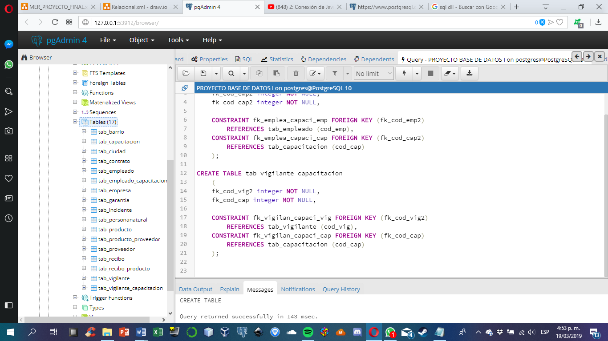

II. MEDIANTE DML:

1. Consultar los datos de la tabla “Capacitación” (debe estar vacía, pues la tabla fue borrada y nuevamente creada)

SELECT * FROM tab_capacitacion

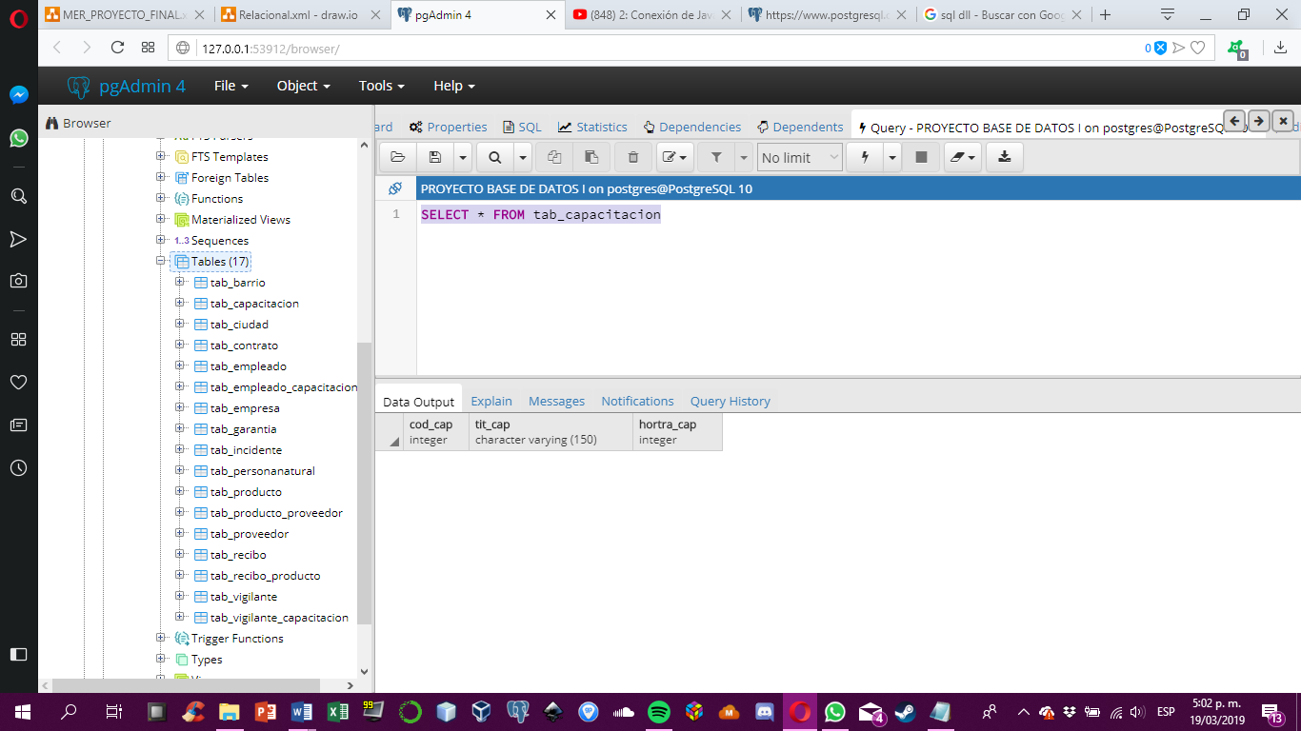

2. Llenar nuevamente la tabla capacitación y mostrar el código de “Primeros auxilios”.

INSERT INTO tab_capacitacion (cod_cap,tit_cap,hortra_cap)

VALUES

(1,'Primeros auxilios',20),

(2,'Defensa personal',60),

(3,'Seguridad técnica',15),

(4,'Manejo de armas',36),

(5,'Codigo penal',52),

(6,'Contabilidad',100),

(7,'Ofimática', 20);

SELECT cod_cap FROM tab_capacitacion WHERE tit_cap = 'Primeros auxilios'

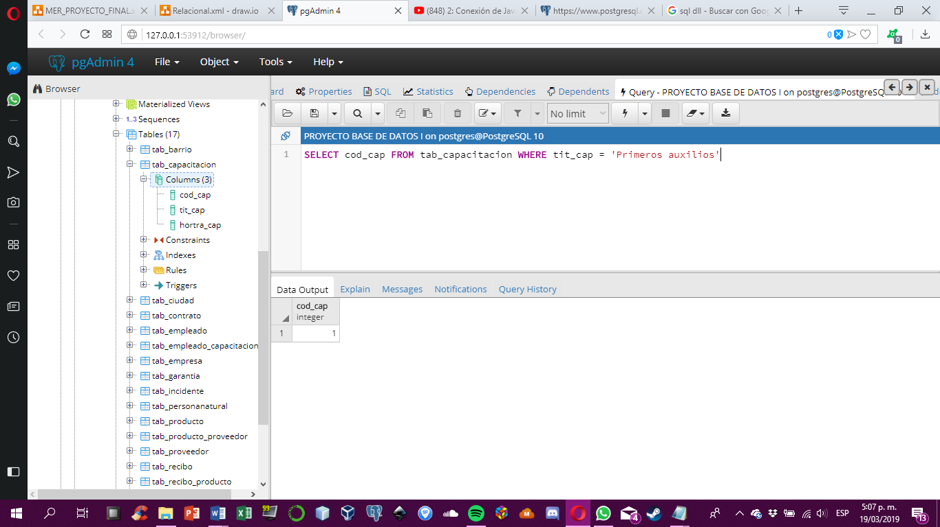

3. Consultar las capacitaciones que duren menos de 50 horas.

SELECT cod_cap, tit_cap FROM tab_capacitacion WHERE hortra_cap < 50

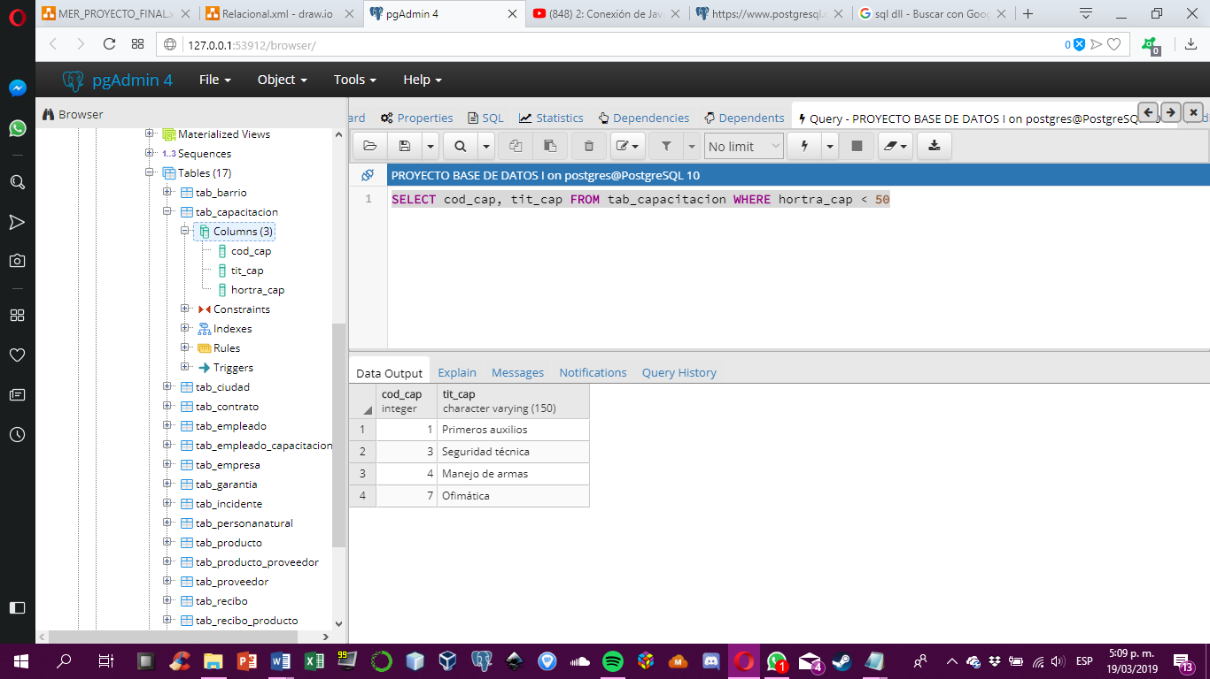

4. Borrar las capacitaciones que duren menos de 25 horas y mostrar las restantes.

DELETE FROM tab_capacitacion WHERE hortra_cap < 25

SELECT * FROM tab_capacitacion

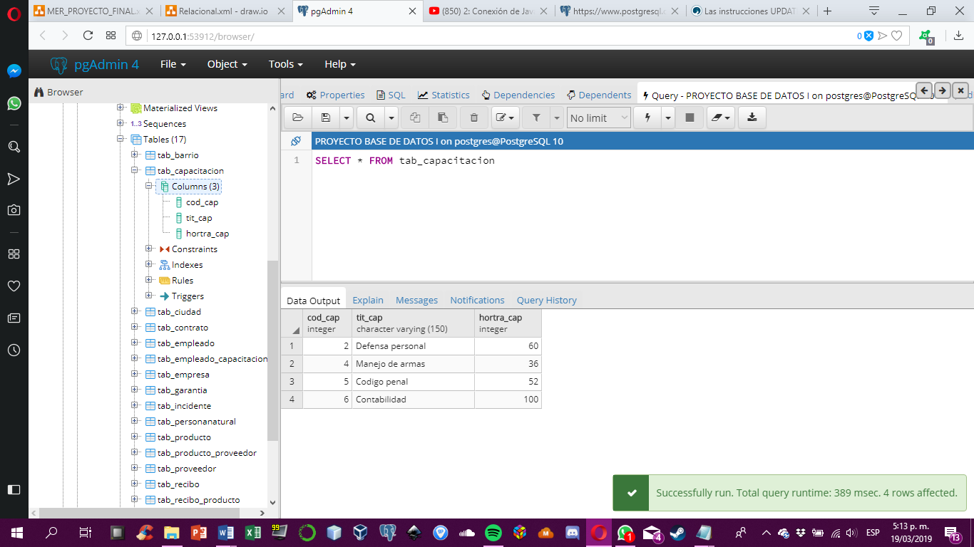

5. Cambiar la duración de “Defensa personal” a 100 horas. Luego, mostrar el resultado.

UPDATE tab_capacitacion SET hortra_cap = 100 WHERE tit_cap = 'Defensa personal'

